第一组测试报告

1. 测试环境

VSs2019

1. 测试人员
2. 测试用例

1. 欢迎界面

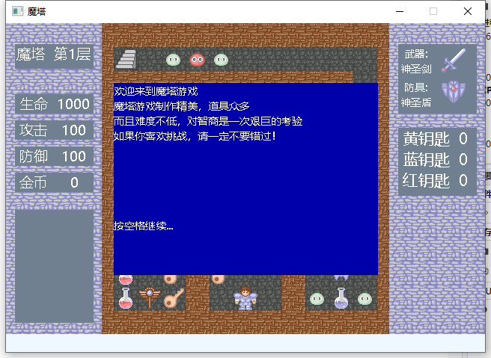

2.初遇魔王

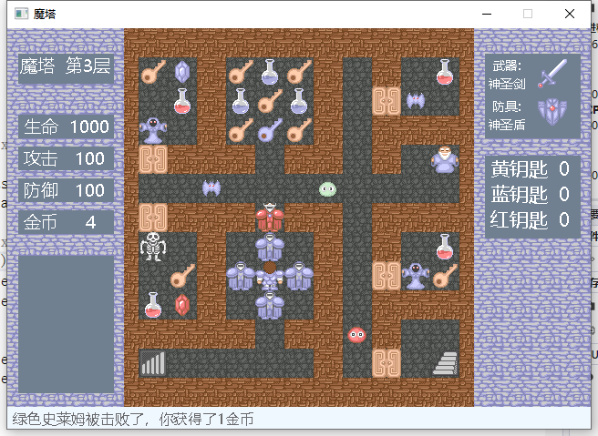

3.协同越狱

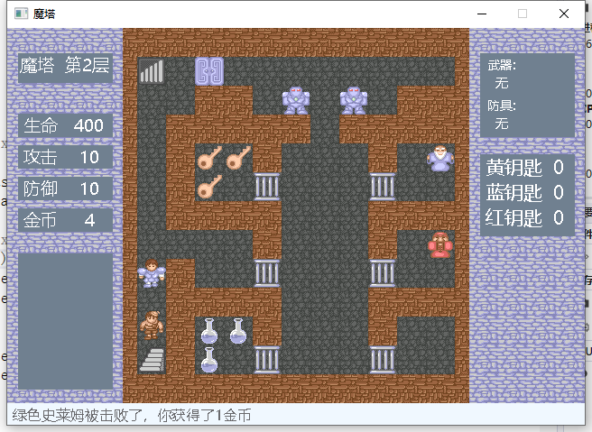

4.怪物笔记

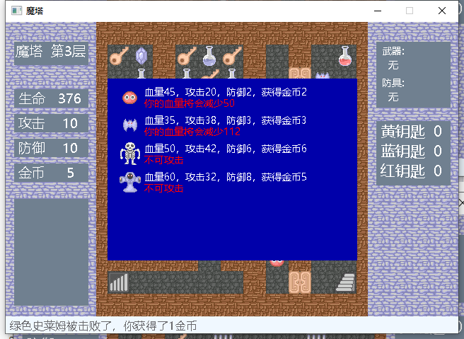

5.商店升级

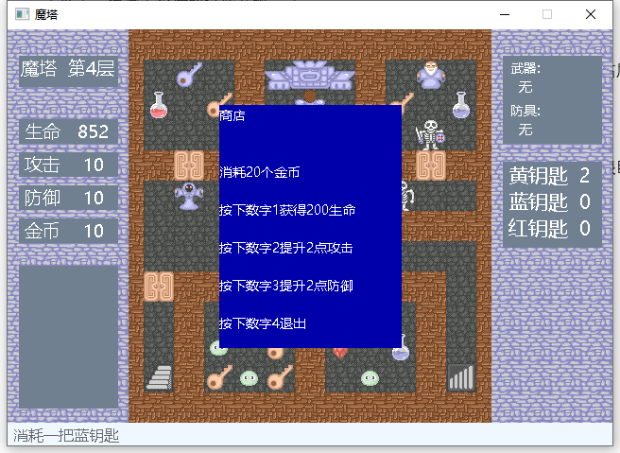

6.获取武器

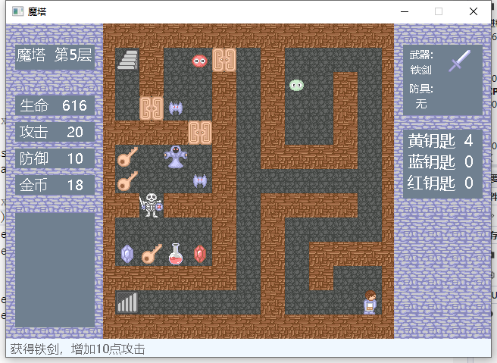

7.商人购物

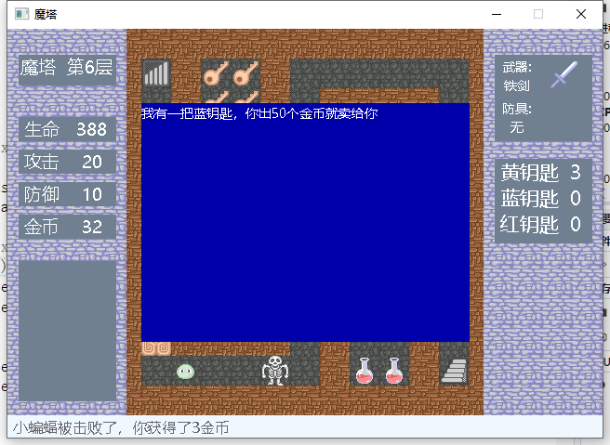

8.遭遇埋伏

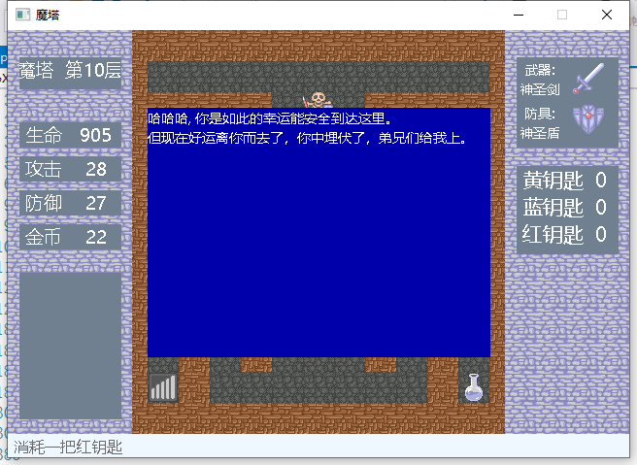

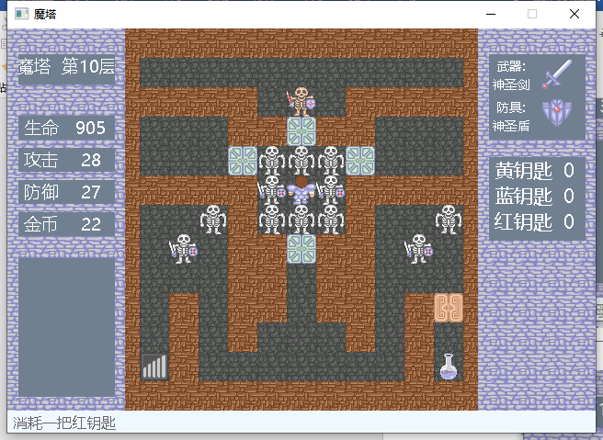

9. 激烈战斗

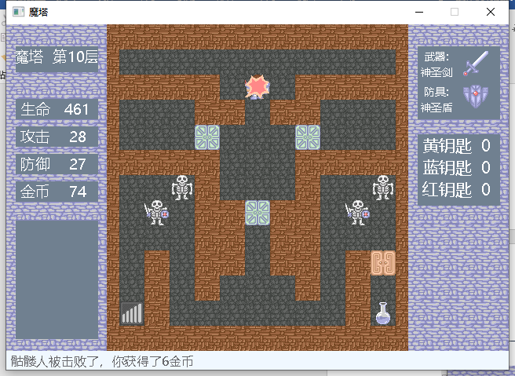

10.结束界面

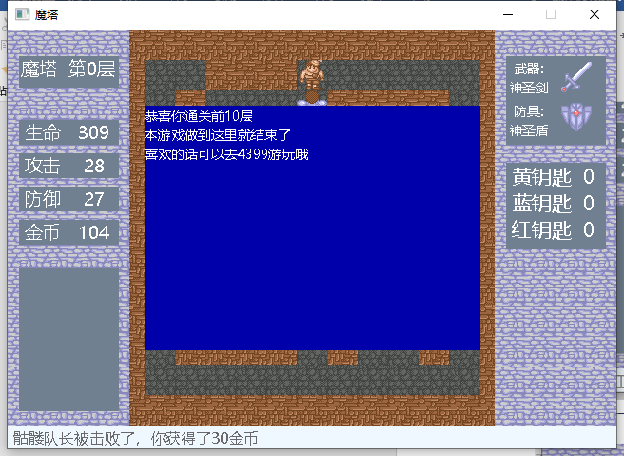

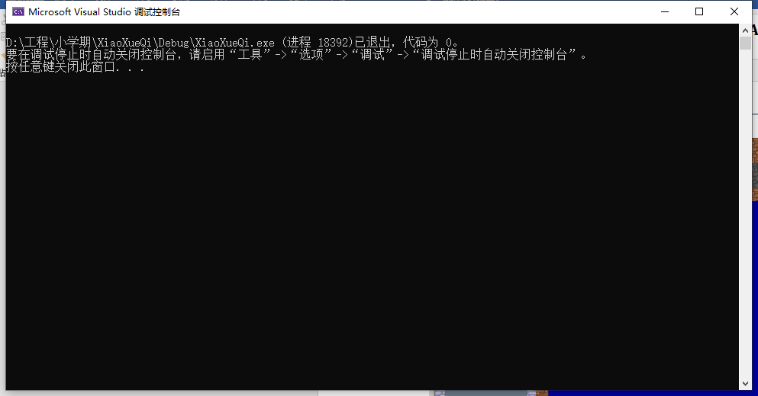

1. 测试结论与建议

结论：经过测试，本程序所有功能可以顺利实现，程序完整流畅，无BUG。

建议：时间原因未能添加音效